Раздел 5
Дифракция нестационарной ТЕМ-волны на открытом конце коаксиального волновода

Целью данного раздела является решение задачи дифракции ТЕМ-волны с произвольной зависимостью от времени на открытом конце коаксиального волновода. Подобно тому, как это было сделано в предыдущем разделе, решение данной задачи разделяется на решение задачи дифракции волны с временной зависимостью в виде функции Хевисайда и на вычисление интегральной свертки, содержащей зависимость от времени падающей волны. Проведено сравнение полученных теоретических результатов с экспериментальными данными. Основные результаты данного раздела изложены в статьях [136, 137] и докладывались на международной конференции [138].

5.1. Постановка задачи дифракции нестационарных электромагнитных волн на открытом конце волновода

Пусть волна с произвольной временной зависимостью распространяется внутри полубесконечного регулярного волновода с произвольным контуром поперечного сечения 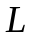, который может быть многосвязным [104, 105]. Достигнув раскрыва волновода, расположенного в сечении 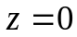, она частично отразится, частично преобразуется в другие моды волновода и излучится в свободное пространство.
Нестационарное электромагнитное поле внутри любого регулярного волновода, согласно [104, 105], можно представить в виде разложения по модовому базису:

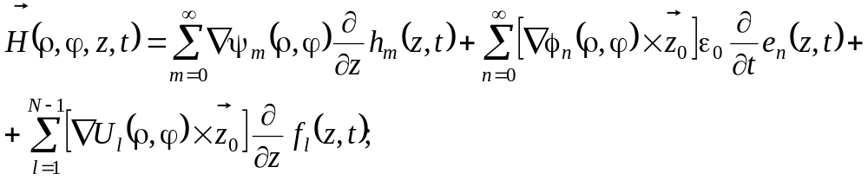
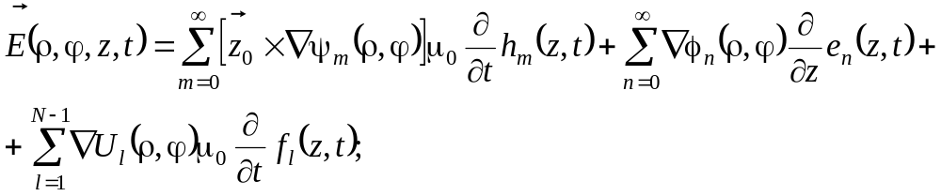 (5.1)
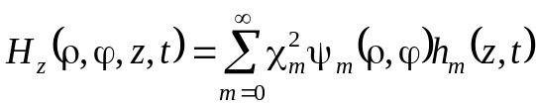;
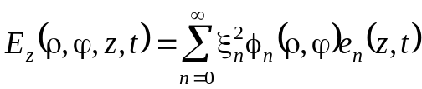,

где 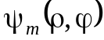, 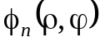 и 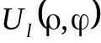 – мембранные функции, определяющие распределение поля в сечении волновода и удовлетворяющие уравнениям

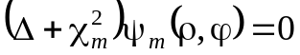; 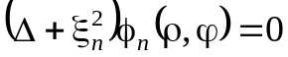; 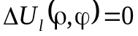,

граничным условиям

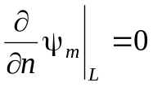; 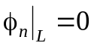; 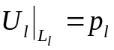; 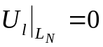

и условиям нормировки

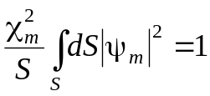; 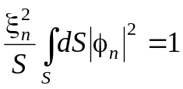; 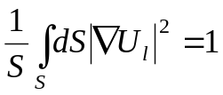, (5.2)

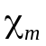, 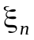 – их собственные числа. Здесь  – площадь поперечного сечения волновода, – контур поперечного сечения волновода, состоящий из  односвязных контуров (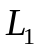,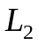,…,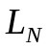), 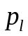 – константы, подлежащие нахождению из условия нормировки, 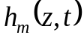, 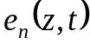 и 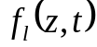 – эволюционные коэффициенты, описывающие независимое распространение Н-, Е- и ТЕМ-волн соответственно и удовлетворяющие эволюционным уравнениям

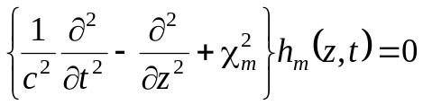;
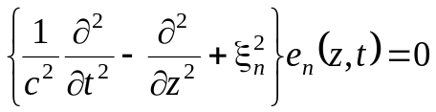;
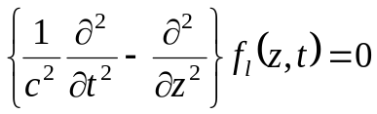,

которые дополнены начальными и граничными условиями, – скорость света. Отметим, что первые два уравнения являются уравнениями типа Клейна-Гордона, последнее – одномерным волновым уравнением.
Поле в свободном пространстве, в соответствии с (2.33)–(2.36), имеет вид

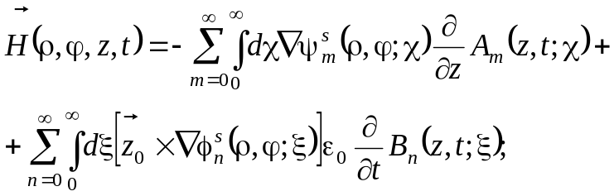
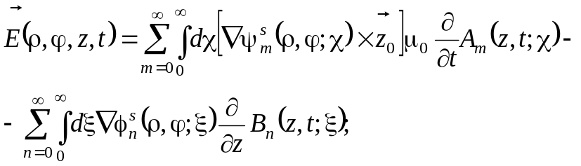 (5.3)
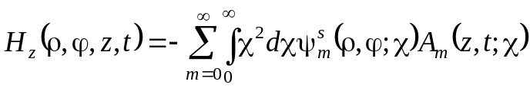;
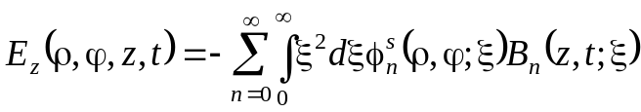,

где 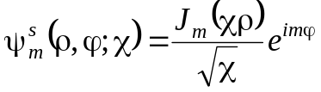; 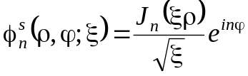,
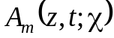 и 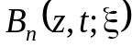 – эволюционные коэффициенты, описывающие распространение Н- и Е-волн соответственно и удовлетворяющие эволюционным уравнениям

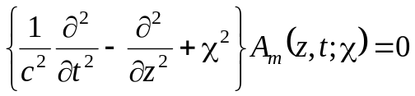; 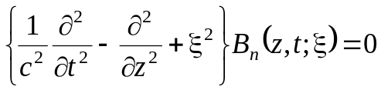,

которые дополнены начальными и граничными условиями. Чтобы не путать волноводные мембранные функции и с соответствующими функциями свободного пространства 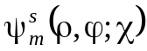 и 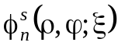, к обозначению последних добавлен индекс . По этой же причине обозначения эволюционных коэффициентов 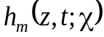 и 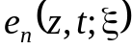, входящих в выражения для полей в свободном пространстве (2.33)–(2.36), изменены на и соответственно.
При помощи сопряжения соответствующих компонент поля внутри волновода и в свободном пространстве при легко получить шесть равенств, содержащих слева и справа бесконечные суммы. Используя взаимную ортогональность волноводных мод, можно выразить 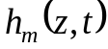, , и их частные производные по и через бесконечную сумму интегралов, содержащих , и их частные производные. Для этого необходимо умножить левую и правую части равенств на волноводные мембранные функции, их градиенты, градиенты, умноженные векторно на 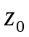, и проинтегрировать по поперечному сечению волновода . Решение этой системы уравнений позволит найти начальные условия по координате для эволюционных коэффициентов , , , и , из которых последняя пара описывает поле, излученное в свободное пространство, а первые три являются суммами двух эволюционных коэффициентов. Один из них, описывающий падающую волну, известен, другой, отвечающий за отраженную волну, подлежит нахождению.
Так как решить такую систему, состоящую из бесконечного числа уравнений, в общем виде достаточно сложно, целесообразно упростить процесс ее решения выбором ступенчатой временной зависимости падающей волны в произвольном сечении волновода. Получить решение для произвольной временной зависимости волны всегда можно при помощи принципа суперпозиции. Задача упрощается тем, что известны общие решения волнового уравнения (формула Даламбера, см. подраздел 4.3) и уравнения Клейна-Гордона (4.1). Облегчить решение данной задачи также может учет не бесконечного числа, а только нескольких первых волноводных мод. В качестве иллюстрации в следующих подразделах решим задачу дифракции ТЕМ-волны с произвольной временной зависимостью на открытом конце коаксиального волновода. Процесс ее решения состоит из двух этапов: решения задачи дифракции ТЕМ-волны со ступенчатой зависимостью от времени и вычисления интегральной свертки.

5.2. Дифракция ТЕМ-волны со ступенчатой временной зависимостью на открытом конце коаксиального волновода

5.2.1. Постановка задачи. Пусть ТЕМ-волна с временной зависимостью в виде функции Хевисайда распространяется внутри полубесконечного коаксиального волновода с внутренним радиусом b и внешним радиусом a и падает на его открытый конец, снабженный бесконечным фланцем с идеально проводящей поверхностью (рис. 5.1).

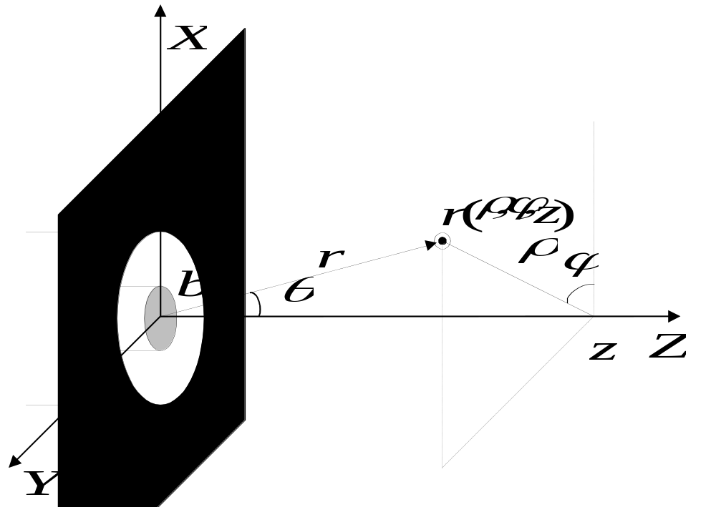

Рис. 5.1. Геометрия задачи.

Так как коаксиальный волновод имеет двусвязный контур поперечного сечения, ТЕМ-волна представлена единственной модой. Ее поле внутри коаксиального волновода, согласно (5.1) и (5.2), определяется выражениями

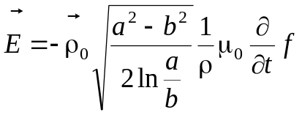; 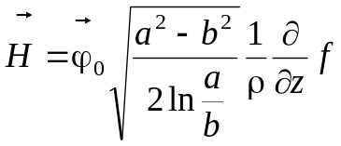,

где 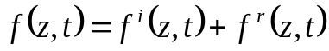, 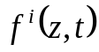 и 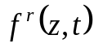 – эволюционные коэффициенты, описывающие падающую и отраженную волны соответственно, которые подчиняются волновому уравнению.
Задав для падающей волны нулевые начальные условия по времени

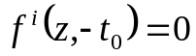, 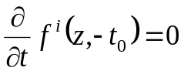

и координате в произвольном сечении волновода 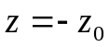

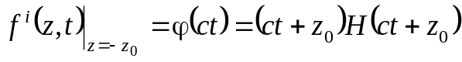;
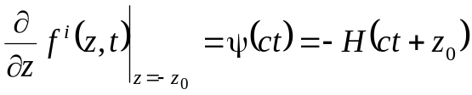,

а также используя формулу Даламбера

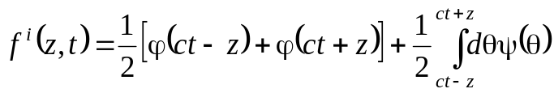,

получим 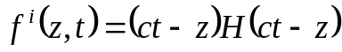. Таким образом, в сечении в момент времени 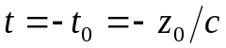 возникает волна со ступенчатой зависимостью амплитуды от времени, распространяющаяся в направлении возрастания .
Так как исследуемый волновод и распределение поля источника обладают аксиальной симметрией, то порождаемые поля не будут зависеть от угла 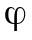. Поэтому остальные мембранные функции коаксиального волновода принимают вид

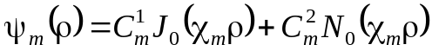; 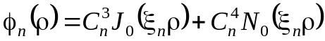,

где 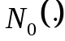 – функция Неймана, и 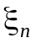 – корни дисперсионных уравнений:

;
,

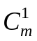, 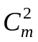, 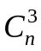, 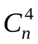 – коэффициенты, подлежащие нахождению из условий нормировки (5.2). Аналогичные функции в разложении поля в свободном пространстве имеют вид

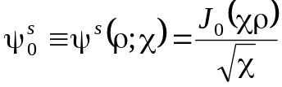; 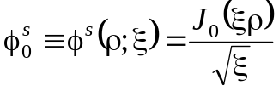.

Удовлетворим условиям непрерывности всех компонент полей в волноводе и в свободном пространстве в сечении 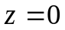:

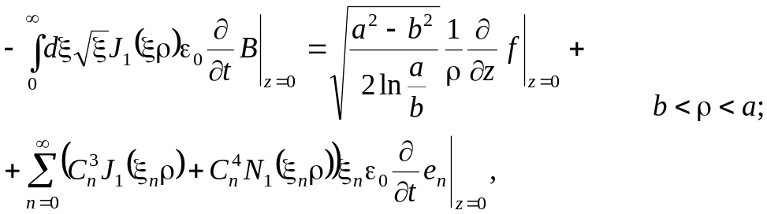 (5.4)
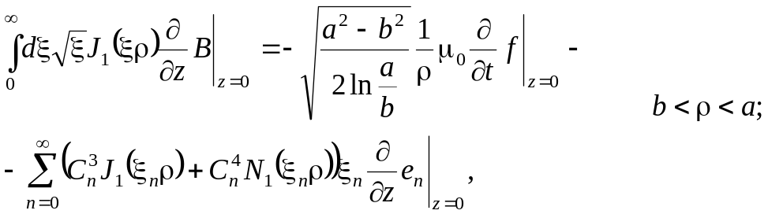 (5.5)
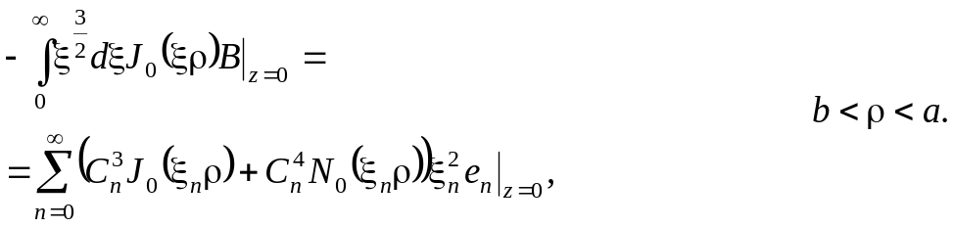 (5.6)

Считаем, что до момента времени 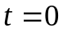 существует только падающая ТЕМ-волна, то есть, для искомых полей начальные условия – нулевые:

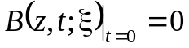; 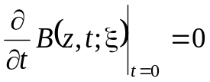; 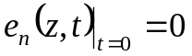; 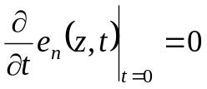.

Чтобы получить условия при для эволюционных коэффициентов , воспользуемся ортогональностью мембранных функций ТЕМ- и Е-волн с разными индексами. Умножая слева и справа (5.5) и (5.6) на 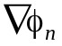 и 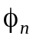, соответственно, и интегрируя по сечению волновода, получим

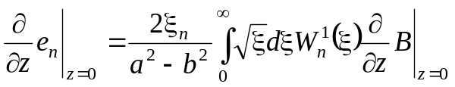;
(5.7)
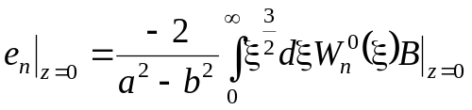,

где
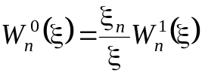.

Аналогичным образом получим начальные условия и для другого эволюционного коэффициента 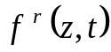 из (5.4) и (5.5). Для этого левую и правую части (5.4) умножим на 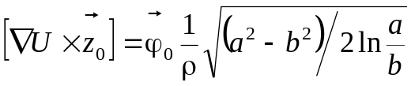, а левую и правую части (5.5) – на 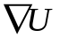, после чего проинтегрируем полученные выражения по сечению волновода. В результате получим

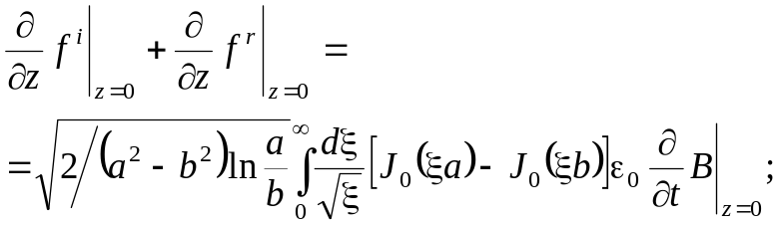 (5.8)
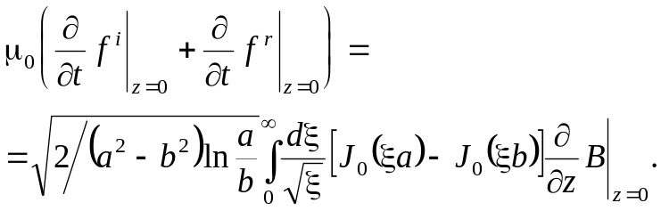 (5.9)

Используя сопряжение полей при и ортогональность мод, мы получили соотношения (5.7)–(5.9), которые связывают эволюционные коэффициенты между собой в приближении отсутствия токов, наводимых на фланце. Из этих соотношений необходимо найти начальные условия по координате для эволюционных уравнений. Как было отмечено в подразделе 5.1, решить эту систему уравнений в общем виде сложно. Более того, из (5.8)–(5.9) видно, что из шести входящих в них функций, зависящих от времени, известны только две – 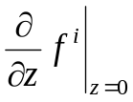 и 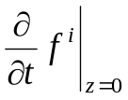, к тому же 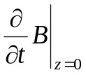 и 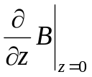 не только зависят от времени, но и от . Поэтому необходимо учитывать взаимные связи между частными производными от эволюционных коэффициентов по времени и по продольной координате. Проще всего это сделать, подставляя готовые общие решения эволюционных уравнений в (5.7)–(5.9) и находя входящие в них неизвестные коэффициенты.
5.2.2. Общие решения эволюционных уравнений. В качестве общего решения уравнения Клейна-Гордона, описывающего излученную в свободное пространство волну, возьмем решение (4.1), полученное в предыдущем разделе методом разделения переменных. Как и в предыдущем случае, ограничимся цилиндрическими функциями целого индекса, которые не обращаются в бесконечность на продольной оси и описывают убывающие на бесконечности волны.

Е-волна в свободном пространстве

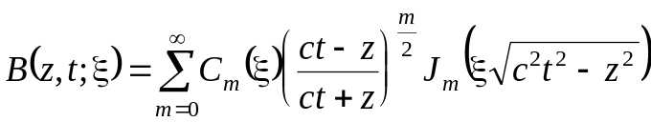;
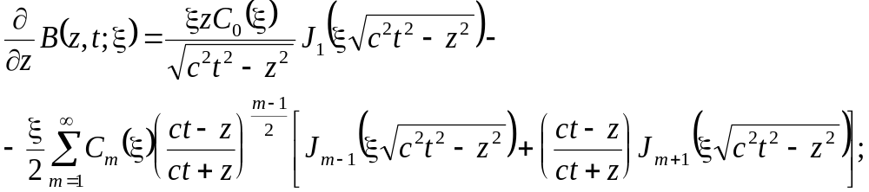
(5.10)
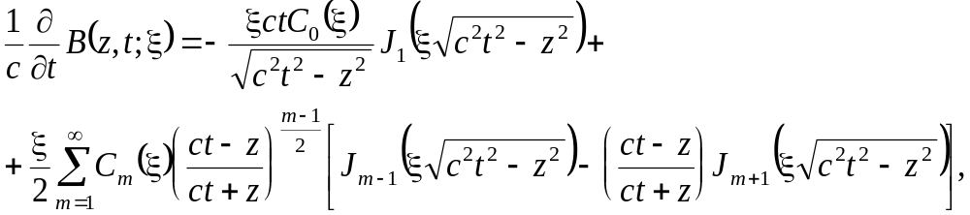

где 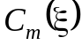 – неизвестные функции, зависящие только от и .

ТЕМ-волна в волноводе
Падающая Отраженная

; 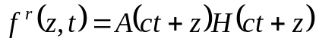;
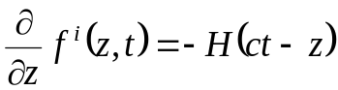; 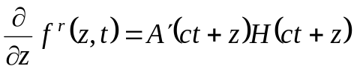; (5.11)
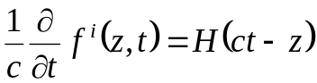; 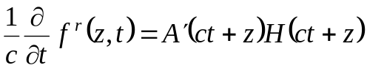.
Неизвестная функция 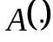 и ее производная 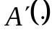 определяют зависимость амплитуды отраженной волны от времени и продольной координаты.

Е-волна в волноводе

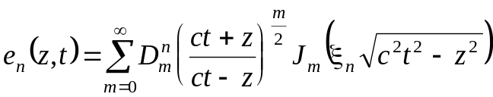;
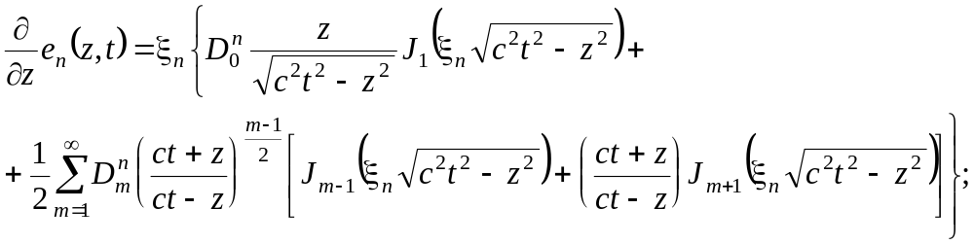(5.12)
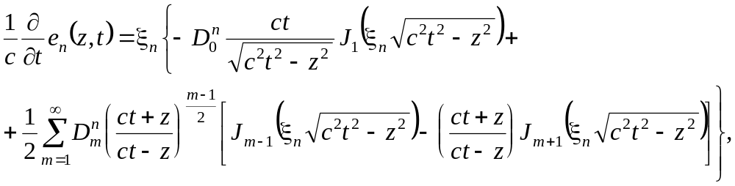

где 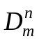 – неизвестные константы.
Таким образом, после нахождения неизвестных функций , и коэффициентов , задача дифракции ТЕМ-волны со ступенчатой зависимостью от времени будет решена, то есть будет получена переходная диаграмма открытого конца коаксиального волновода как излучателя и как отражающего препятствия на пути волноводной ТЕМ-волны.
5.2.3. Нахождение переходной диаграммы открытого конца коаксиального волновода. Неизвестные коэффициенты в решениях (5.10)-(5.12) можно найти путем подстановки этих выражений в соотношения, полученные при сопряжении полей в сечении 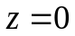. Для получения амплитуд поля в свободном пространстве подставим выражения (5.10)–(5.11) в (5.8)–(5.9) и после преобразований получим два равенства

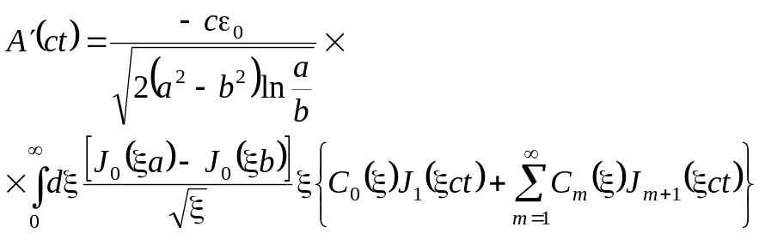; (5.13)
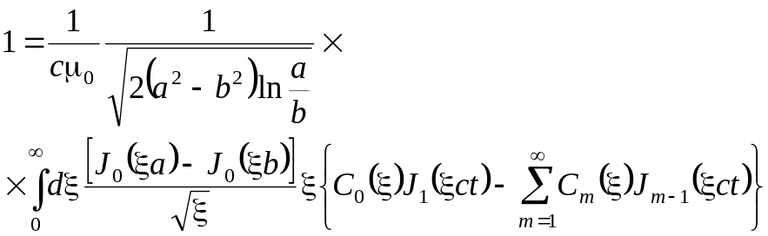. (5.14)

Пользуясь известной формулой 21.8-26 из [101]

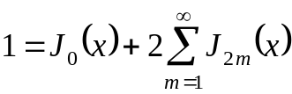,

а также формулой [114]

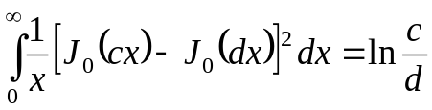, 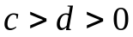, (5.15)

можно показать, что коэффициенты вида

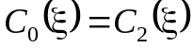; 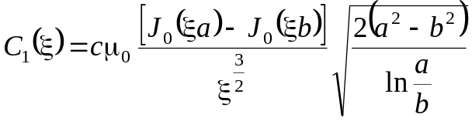;
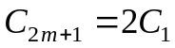 при 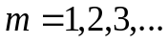; 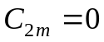 при 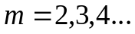

удовлетворяют (5.14). Коэффициенты 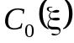 и 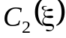 должны быть равны нулю, так как их величина не зависит от амплитуды падающего поля. К тому же, как видно из выражений (5.10), только в этом случае амплитуда продольной компоненты поля в свободном пространстве 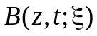 убывает с ростом времени и продольной координаты. Учитывая это, запишем амплитуды всех компонент поля в свободном пространстве:

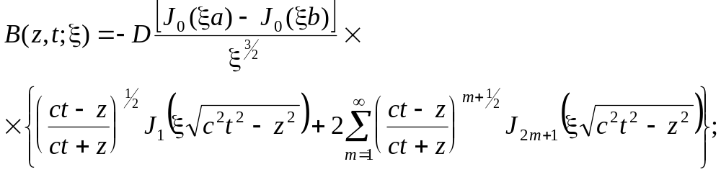 (5.16)
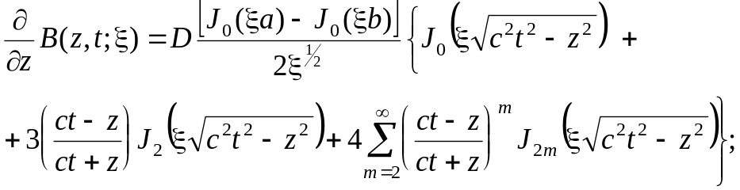 (5.17)
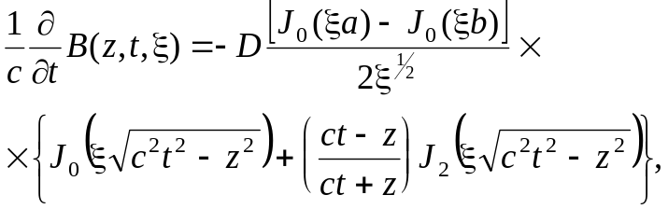 (5.18)

где 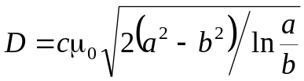 – константа.
Подстановка (5.16)-(5.17) в (5.7) позволяет найти граничные условия для задачи по отысканию поля Е-волны в волноводе.
Временная зависимость амплитуд поперечных компонент поля отраженной ТЕМ-волны определяется функцией

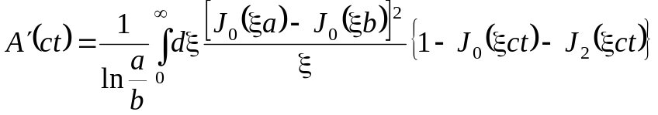. (5.19)

Легко видеть, что 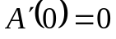 и 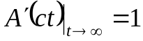. Первое равенство описывает случай, когда амплитуда падающей волны в начальный момент времени равна нулю – тогда нет и отраженной волны. Второе равенство показывает, что спустя длительное время сумма амплитуд магнитных компонент падающей и отраженной ТЕМ-волн в волноводе будет равна нулю при существовании только статической электрической компоненты.
Используя формулу (5.15), выражение (5.19) преобразуем к следующему виду:

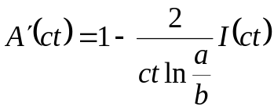, (5.20)

где 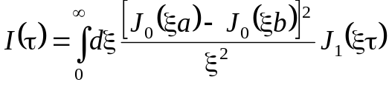, 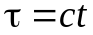. Видно, что подынтегральная функция стремится к нулю при 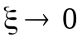 как 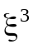, а при 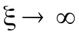 как 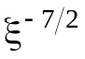. Таким образом, для вычисления данного интеграла можно использовать замену произведения двух бесселевых функций с одинаковыми индексами интегралом от одной функции Бесселя (согласно формуле Гегенбауэра [124]), с последующим изменением порядка интегрирования. После упрощений с применением формул из [114] и [125]

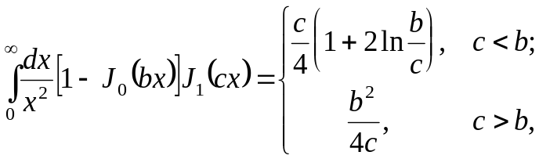
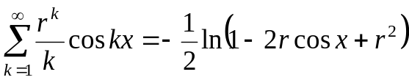,

получим



